第17章 反比例函数复习与交流
知识框架
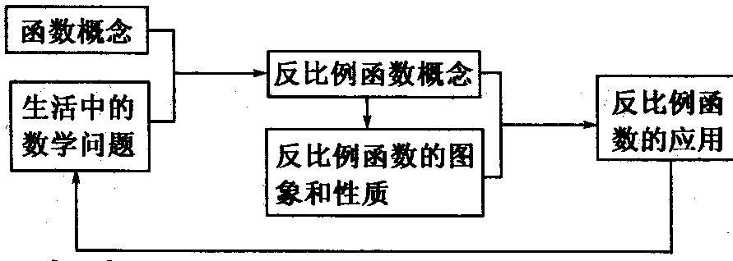
重点知识阐述与剖析
1．反比例函数
如果两个变量x、y之间的关系可以表示为y=（k为常数，k≠0）的形式，那么y是x的反比例函数，其中x是自变量，y是因变量．
在反比例函数中，两个变量x、y和常数均不能为0，另外要注意的是实际问题中自变量的取值范围；
变式：k=xy反比例函数中的常数是就是两个变量x、y的乘积，这一点在求反比例函数解析式时要经常运用．
2．反比例函数的图象和性质
图象 | 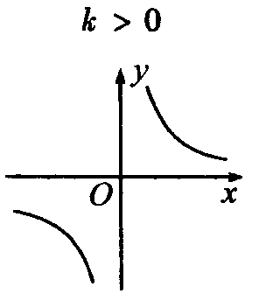 | 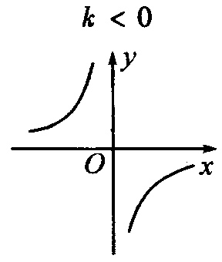
性质 | 双曲线的两个分支分别位于一、三象限 | 双曲线的两个分支分别位于二、四象限
性质 | 在每个象限内，y随x的增大而减小 | 在每个象限内，y随x的增大而增大
性质 | 两个分支都无限接近于坐标轴，但是永远不能到达x轴和y轴
性质 | 中心对称图形：图象关于坐标原点中心对称
性质 | 轴对称图形：既关于直线y=x对称，也关于直线y=-x对称
3．灵活运用反比例函数的有关知识解决实际问题
运用反比例函数的有关知识去解决实际问题，首先要对实际问题进行观察、分析、抽象，从实际问题中寻找两个变量之间的关系，建立反比例函数模型，即把实际问题抽象成数学问题，再运用反比例函数的有关知识去解决这个数学问题．
综合．应用．创新例题选讲
- 电压一定时，电流I与电阻R的函数图象大致是（A）．
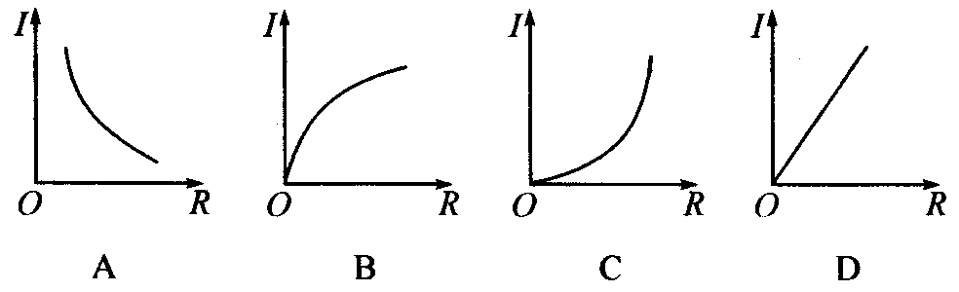
【解析】 当电压U一定时，电流I与电阻R的关系为I=，所以电流I与电阻R成反比例函数关系，又考虑到电阻R>0，因此电流I与电阻R的函数图象应该是双曲线在第一象限内的一支，故选A．
【提升】 本题是跨学科知识之间的联系，问题的解决需要相关的物理学知识，首先知道物理学中的电流I与电阻R的反比例函数关系．同时还必须兼顾到在这个实际问题中自变量R的取值范围．
例2 在函数y=-的图象上有三点（-1，y₁），（-，y₂），（，y₃），则函数值y₁，y₂，y₃的大小关系是（D）
【解析】 由于k=-2<0，所以此函数的图象在二、四象限，且在每个象限中函数值随着自变量值的增加而增加，根据所给出的三点的横坐标知道其中的两个点在第三象限，一个点在第四象限，那么在第四象限的纵坐标y最小，第二象限内的两个点，横坐标大的，其纵坐标也大，所以y₁<y₂，因此y₃<y₁<y₂，选D．
【提升】 对于函数值与自变量值的对应关系，前提是在每个象限内，本题给出的三个点不在同一象限内，所以不能简单地用“y随x的增大而增大”，这是容易疏忽的地方．另外，本题也可由已知各点的自变量的值，求出相应的函数值来比较大小．
例3 如图所示，在反比例函数y=的图象上取一点B，过B作AB垂直x轴于点A，作BC垂直y轴于点C．
（1）求矩形OABC的面积S₁；
（2）作类似矩形OA₁B₁C₁，求矩形OA₁B₁C₁的面积S₂；
（3）你发现了什么？
（4）利用（3）的结论解决：在y=的图象上有一点M，作MN垂直x轴于N点，MH垂直y轴于H，已知矩形OMNH面积为9，求解析式．

解：（1）设B（m，n），所以n=，mn=6，而OA=│m│，OC=│n│，则S₁=OA·OC=│m│·│n│=6，（2）类似（1）可得S₂=6，（3）对于函数y=，矩形的面积为定值│k│值，（4）y=或y=．
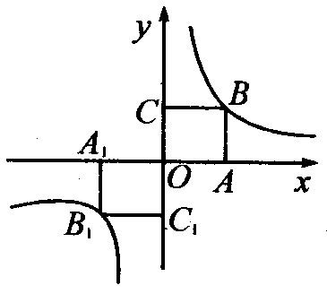
【提升】 对于函数y=，在其图象上任取一点，过这个点分别作x轴、y轴的垂线，它们与两条坐标轴围成的面积为定值│k│．
例4 如图所示是某个函数图象的一部分，根据图象回答下列问题：
（1）这个函数图象所反映的两个变量之间是怎样的函数关系？
（2）请你根据所给出的图象，举出一个合乎情理且符合图象所给出的情形的实际例子．
（3）写出你所举的例子中两个变量的函数关系式，并指出自变量的取值范围．
（4）说出图象中A点在你所举例子中的实际意义．
解：（1）由图象知：两个变量成反比例函数关系．
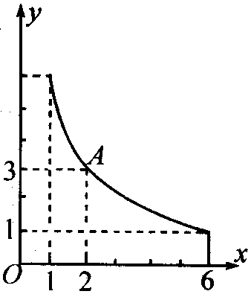
（2）例如：路程一定时，速度与时间之间（质量一定时，物体的体积与密度之间等）．
（3）v=，1≤t≤6（p=，1≤V≤6）
（4）当t=2时，v=3．
【提升】 反比例函数和其他数学知识一样，都不是彼此孤立的，掌握反比例函数与其他知识之间的内在联系，既有利于我们学好反比例函数和其他知识本身，更有利于提高我们综合运用数学知识解决问题的能力．同时“函数”内容的本身，就较好的体现了数形结合思想．
例5 小明在某一次实验中，测得两个变量之间的关系如下表所示：
自变量x | 1 | 2 | 3 | 4 | 12
因变量y | 12.03 | 5.98 | 3.04 | 1.99 | 1.00
请你根据表格回答下列问题：
（1）这两个变量之间可能是怎样的函数关系？你是怎样作出判断的？请你简要说明理由．
（2）请你写出这个函数的解析式．
（3）表格中空缺的数值可能是多少？请你给出合理的数值．
解：（1）反比例函数：观察表格分析发现x与y的积约等于12，所以x与y成反比例关系，也可以通过描点画图来分析得出x与y之间的关系．
（2）y=
（3）表格中所缺的x值为6，y值近似于4即可
【提升】 本题是对实验数据的分析处理问题，实验过程中受各种因数的影响，数据一定会出现多多少少的误差，所以在对数据进行分析处理时，要考虑到这一点．事实上在现实生活中各种数据的出现难免会出现误差，学会处理这类问题才达到真正的学以致用．
教学反思

能力测试平台
一、选择题（每题4分，共24分）
1．已知反比例函数的图象在第二、四象限，则k的取值范围是（C）
A．k>0 B．k>1 C．k<0 D．k=0
2．若y与x成正比例，x与成反比例，则y与z之间的关系为（A）
A．成正比例 B．成反比例
C．既不成正比例，也不成反比例 D．无法确定
3．下列几个关系中，成反比例关系的是（C）
A．正三角形的面积与其周长 B．人的身高与年龄
C．三角形面积一定时，一边与这边上的高 D．矩形的长与宽
4．函数y=-x与y=在同一直角坐标系中的图象是（B）
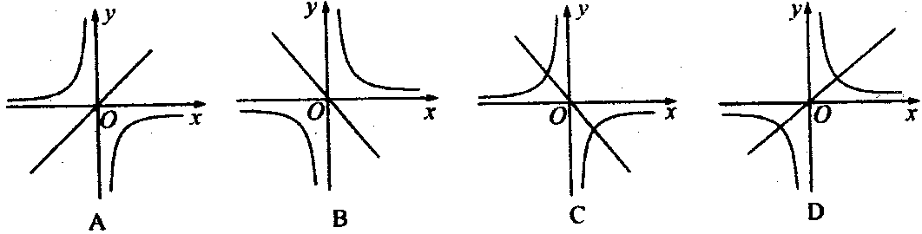
5．已知，如图所示的P是反比例y=函数图象上的一点，若图中阴影部分的矩形面积为2，则这个反比例函数的关系式为（B）
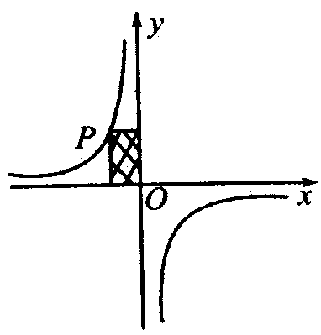
A．y= B．y=- C．y= D．y=-
6．已知反比例函数的图象经过点（a，b），则它的图象一定也经过（A）
A．（-a，-b） B．（a，-b） C．（-a，b） D．（0，0）
二、填空题（每题4分，共24分）
7．双曲线y=-经过点（-2， 1 ）；
8．若函数y=的图象经过点（，-4），则k= -4 ，此图象在 二、四 象限，在每一个象限内y随x的减小而 减小 ；
9．u与t成反比例，且当u=6时，t=，这个函数解析式为 t=
10．已知y-2与x成反比例，当x=3时，y=1，则y与x间的函数关系式为 y=-+2 ；
11．已知一次函数y=mx与反比例函数y=的图象相交于点（1，3），求该直线与双曲线的另一个交点坐标（ -1，-3 ）；
12．函数y=和y=-x+4的图象的交点在第 一 象限．
三、解答题（13题6分，14题8分，15题8分，16题10分，17题10分，18题10分，共52分）
13．已知y与x成反比例，且当x=2时，y=6，求y与x的函数关系式．
【答案】 y=
14．已知y₁是正比例函数，y₂是反比例函数，并且当自变量取1时，y₁=y₂；当自变量取2时，y₁-y₂=9，求y₁和y₂的解析式．
【答案】 y₁=6x；y₂=．
15．如图所示，Rt△ABO的顶点A是双曲线y=与直线y=-x-（k+1）在第二象限的交点，AB垂直x轴于B且S_{△ABO}=．求这两个函数的解析式．
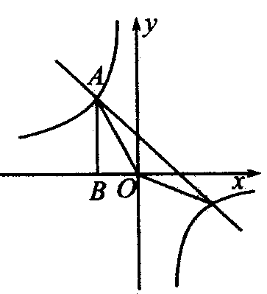
【答案】 y=-，y=-x+2
16．在某一电路中，保持电压不变，电流I（安培）与电阻R（欧姆）成反比例，当电阻R=5欧姆时，电流I=2安培．
（1）求I与R之间的函数关系式；
【答案】 I=
（2）当电流I=0.5安培时，求电阻R的值；
【答案】 R=20欧姆
17．如图所示，一次函数y=kx+b的图象与反比例函数y=的图象相交于A、B两点，
（1）利用图中条件，求反比例函数和一次函数的解析式；
【答案】 y=-，y=-x-1
（2）根据图象写出使一次函数的值大于反比例函数的值的x的取值范围．
【答案】 x<-2或0<x<1
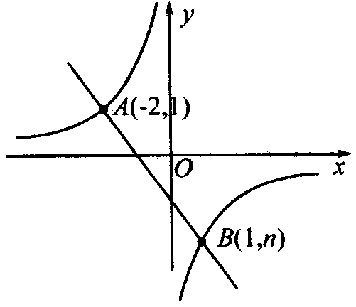
18．我们知道，两条直线的交点坐标就是这两直线解析式联列时所组成的方程组的解．你能据此思想对下列方程组（或方程）的解进行讨论呢？
（1） （2） （3）=2x-6.
【答案】 （1）有两个解 （2）没有解 （3）有两个解（以上均根据图象交点情况判定）．

